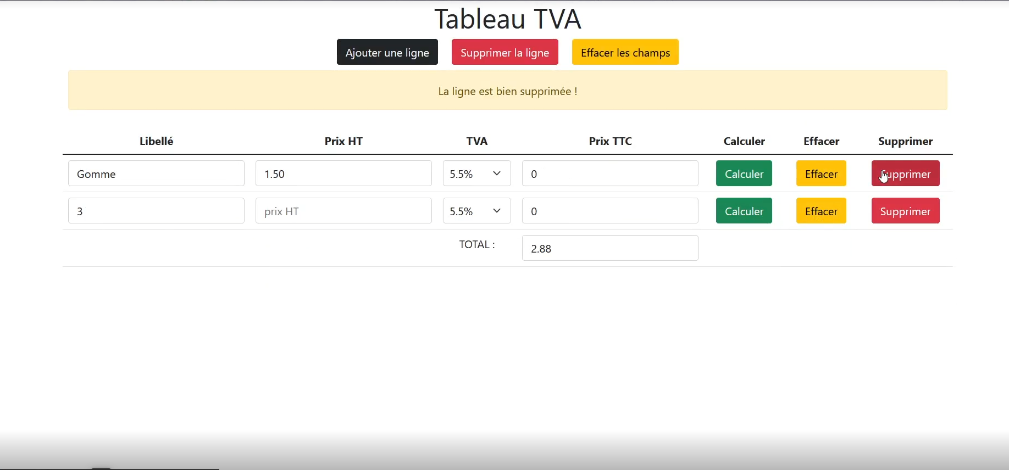
Les libellés sont pour des saisies texte/nombre.
TVA est une liste déroulante

Calculer | Effacer | Supprimer | Ajout ligne| suprr ligne | effacer champs| sont des boutons. Les actions à effectuer sont celle écrite dessus.

